МИНИСТЕРСТВО ОБРАЗОВАНИЯ, НАУКИ И МОЛОЖЕЖНОЙ
ПОЛИТИКИ КРАСНОДАРСКОГО КРАЯ
ГОСУДАРСТВЕННОЕ БЮДЖЕТНОЕ ПРОФЕССИОНАЛЬНОЕ ОБРАЗОВАТЕЛЬНОЕ УЧРЕЖДЕНИЕ КРАСНОДАРСКОГО КРАЯ
«БРЮХОВЕЦКИЙ АГРАРНЫЙ КОЛЛЕДЖ»

Методическая разработка открытого урока
ОДП.п.11 Математика, алгебра и начала математического анализа; геометрия
тема: Решение уравнений высших степеней

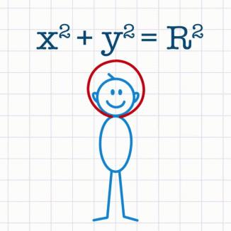

Выполнила:
Преподаватель
математических дисциплин
ГБПОУ «БАК»
Компаниец Антонина Николаевна

2021г.

Рассмотрено
УМО МЕНОД
протокол № ___ от ____20 __г
Председатель УМО МЕНОД
________________Червякова Т.В.

Методическая разработка открытого комбинированного урока с применением комбинированный урок, здоровьесберегающая технология с элементами форсайт технологии по ОДП.п.11 на тему: «Решение уравнений высших степеней» рекомендована для преподавателей математических дисциплин, молодых преподавателей с целью повышения качества и успеваемости обучающихся.

СОДЕРЖАНИЕ
Введение………………………………………………………………... | 4
- Подготовка к уроку……………………………………………...  - Подготовка преподавателя………………………………….  - Подготовка группы………………………………………….. | 5  5  6
- Методика проведения урока……………………………………  - Организационный момент…………………………………..  - Актуализация опорных знаний……………………………..  - Изложение нового материала……………………………….  - Закрепление изученного материала………………………...  - Подведение итогов урока………………………………………..  - Домашнее задание………………………………………………. | 6  7  7  7  7  8  8
Заключение……………………………………………………………. | 9
Список использованных источников литературы…………………… | 10
План часового занятия…………………………………………………  Приложение 1…………………………………………………………..  Приложение 2…………………………………………………………...  Слайд 1,2………………………………...................................................  Слайд 3,4………………………………………………………………..  Слайд 5,6………………………………………………………………...  Слайд 7,8………………………………………………………………...  Слайд 9………………………………………………………………….. | 11  13  14  15  16  17  18  19

Введение
В современных условиях использование на уроках различных инновационных технологий стало острой необходимостью. Инновационный процесс заключается в формировании и развитии содержания и организации нового. Он представляет собой совокупность процедур и средств, с помощью которых научное открытие превращается в образовательное нововведение. Учение только тогда становится радостным и привлекательным, когда обучающиеся сами учатся: проектируют, конструируют, исследуют, открывают, т.е. познают мир в полном смысле этого слова. Познание через напряжение своих сил, умственных, физических, духовных, возможно только в процессе самостоятельной учебно-познавательной деятельности на основе современных технологий обучения. Использованные в этом уроке элементы форсайт – технологии относят к интерактивным методам обучения. Следующим шагом стал поиск успешных практик планирования. Моё внимание привлекла фор-сайт-технология, которая широко применяется мировыми державами для планирования будущего. Технология форсайт — «foresight» — взгляд в будущее, анализ явлений с целью систематического процесса планирования и построения, желаемого будущего.
Я предположила, что эта технология позволит мне решить ближайшие и перспективные цели. Сложность заключалась в том, что я не нашла практических разработок по применению форсайта в области моего предмета. Это заставило меня думать самостоятельно и путём проб нарабатывать свой профессиональный опыт, а главное, я увидела, что результаты моего труда действительно работает. Каждый этап технологии предполагает то, что обучающийся сам формулирует проблему, решает поставленную задачу, само контролирует правильность этого решения, обсуждает с экспертами результат проделанной работы. Этапами технологии «форсайт» являются образовательные события. Образовательное событие технологии «форсайт» - это место для совместного переживания происходящего, возможность сопоставить различные позиции и точки зрения в ходе совместного обсуждения решения математических задач. Здесь происходит самоопределение, соотнесение себя с другими, задавание вопросов, поиски ответов на них.
Чтобы не было перегрузки обучающихся, на уроке необходимо проводить физкультминутку, поэтому я выбрала здоровьесберегающую технология. Интересные задания – кроссворд и карточки для самостоятельной работы; трансформацию условия позволяют избежать монотонности на уроке, повышают интерес к предмету.
1. Подготовка к уроку:
- Продумывается тема урока;
- Сформировать комбинированный урок, здоровьесберегающая технология с элементами форсайт технологии;
- Определяются основные и вспомогательные материалы для подготовки студентов;
- Разрабатываются задания для самостоятельной работы и авторская мультимедийная презентация;
- Подбираются формы и методы обучения;
- Разрабатываются задания для актуализации опорных знаний и закрепления новых знаний;
- Разрабатывается поурочный план.
- Диагностика и рефлексия результатов деятельности по окончанию изучения темы.
1.1 Подготовка преподавателя
Преподаватель оповещает обучающихся о предстоящем открытом уроке с применением здоровьесберегающей технологией с элементами форсайт технологии.
Обстановка в группе должна быть соответствующей:
- Тщательно отнестись к оформлению и содержанию раздаточного материала (Карточки для самостоятельной работы, кроссворд, брошюры-памятки о витаминах и минералах»). Экземпляров должно быть столько, сколько обучающихся в группе.
- Интерактивная доска и ноутбук заранее включены.
Проводится инструктаж по технике безопасности: так как в кабинете установлен мультимедийный проектор, напоминаю, что
- Без ведома преподавателя в кабинет не входить;
- Напряжение в сети включает только преподаватель;
- Провода руками не трогать;
- Передвигаться в аудитории спокойно, не бегать;
- Не стоять близко к проектору, так как он сильно действует на клетчатку глаза.

1.2 Подготовка группы
Обратить внимание обучающихся на наличие меж предметной связи обеспечиваемые ОУД.б.08 Естествознание, ЕН.01 Математика, ОП.02. Статистика, ОП.01 Экономика организации.

2. Методика проведения урока
Преподаватель за 10 минут до начала урока проверяет работу интерактивной доски, ноутбука, готовит план часового занятия, календарно тематический план, наличие раздаточного материала, пишет дату на доске и выводит на экран тему урока. (слайд 1)
Преподаватель проводит изложение нового материала словесным методом.
При планировании урока ставятся следующие цели и задачи:
Цель занятия: Сформировать представление об уравнениях высшей степени, уяснить ее суть. Выработать навыки вычислять уравнения методом деления «уголком» и схему Горнера.
Воспитательная: Воспитать у обучающихся чувство ответственности за свой труд, развитие требовательности к себе, формированию самостоятельной деятельности по овладению знаниями.
Развивающая: Развивать внимание, логическое мышление при решении задач.
Деятельностная: Выработать умения и навыки решать уравнения разными методами

2.1 Организационный момент
Занятие начинается с приветствия студентов. Староста группы информирует об отсутствующих на уроке. Студентам сообщается информация о теме урока, ставятся основные цели и задачи урока производится мотивация на положительный настрой (слайды 1, 2). Далее преподаватель сообщает, что в течении урока за правильный ответ обучающиеся будут получать витамин С, по окончанию урока проведется подсчет витаминов и выставятся оценки.

2.2 Актуализация опорных знаний
В начале актуализируются знания методом мозгового штурма (Презентация с формулами) (слайд 3), кроссворд «работа в парах» с применением здоровьесберегающей технологии (приложение 1) необходимые для работы над новым материалом. Одновременно идет работа над развитием речи, памяти, внимания, мыслительных операций.
Мозговой штурм по материалу предыдущего занятия, необходимых для открытия нового знания.

2.3 Изложение нового материала
Для изучения нового материала обучающихся преподаватель проводит: 1.Актуализацию опорных знаний «Презентация с формулами, кроссворд»
2.Сообщает тему урока, постановка целей и задач.
3. Изучение нового материала
- Метод деления уголком
- Схема Горнера
2.4 Закрепление изученного материала
При закреплении материала использовался самостоятельный метод решения задач. Карточки для самостоятельной работы с использованием различных методов.
- Разложение на множители
- Вынесение за скобки
- Группировка
- Понижение степени
- Деление уголком
При это использовалась здоровьесберегающая технология.
Обучающиеся самостоятельно выполняют работу в течении 15 минут, в это время преподаватель ходит и проверяет правильность работы. По завершению этого задания преподаватель оценивает самостоятельную работу и поощряет витамином С.

3 Подведение итогов урока
Преподаватель спрашивает обучающихся, есть ли у них вопросы, при их наличии отвечает, берет заключительное слово, в котором говорит о том, что на уроке были разобраны задания, выполнение которых требовало использованием мыслительных операций с абстрактными объектами, что является высоким уровнем как математической, так и просто умственной деятельности. Преподаватель раздаёт смайлы с рефлексией.

В конце своей речи преподаватель благодарит обучающихся за проведенный урок. (слайд 7)

4 Домашнее задание
Обучающиеся записывают домашнее задание и перечень, материалов необходимых для следующего занятия. Преподаватель поясняет домашнее задание: (слайд 5)
-Учебник [1] стр.192…193

Заключение.
Тема «Решение уравнений высших степеней» развивает и углубляет заложенные в основном курсе математики представления о многочленах и числах, в известном смысле завершая путь развития понятия числа в средней школе.
Приступая к работе над методической разработкой по теме «Решение уравнений высших степеней», ставила следующие цели повышение математической культуры учащихся; углубление представлений о понятии числа; дальнейшее развитие представлений о единстве математики как науки. Цели урока достигнуты.
Следует отметить важное прикладное значение данной темы ввиду обилия приложения изучаемых понятий как внутри самой математики, так и в различных областях физики, техники и других наук, использующих математический аппарат.

Список литературы
- Математика М.И.Башмаков -7-е изд., - М.:Издательский центр «Академия», 2013.
- Математика. Книга для преподавателей : методическое пособие для СПО / М. И. Башмаков. – 2-е изд., стер - М. : Издательский центр «Академия», 2014.- 224 с.

Группа | Дата
715
План
часового занятия№171

ОДП.п.11 Математика: алгебра и начала математического анализа; геометрия.
наименование
Тема урок Решение уравнений высших степеней______________ время 1час.

Вид занятия Урок Тип урока, применяемая современная образовательная технология: комбинированный урок, здоровьесберегающая технология с элементами форсайт технологии

Цель занятия | учебная____ Сформировать представления об уравнениях высшей степени, уяснить ее суть. Выработать навыки вычислять уравнения методом деления «уголком» и схему Горнера _________________________________________________________________________  воспитательная воспитывать у обучающихся чувство ответственности за свой труд, развитие требовательности к себе, формированию самостоятельной деятельности по овладению знаниями. развивающая развивать внимание, логическое мышление при решении задач  __________________________________________________________________________  деятельностная выработать умения и навыки решать уравнения разными методами.
Межпредметные связи | обеспечивающие Математика  ___________________________________________________________________________  ___________________________________________________________________________  Обеспечиваемые ЕН.01 Математика, ОП.02 Статистика, Химия.

ОБЕСПЕЧЕНИЕ ЗАНЯТИЯ

Наглядные пособия: мультимедийная презентация, карточки
________________________________________________________________________________
________________________________________________________________________________
Раздаточный материал: карточки для самостоятельной работы, кроссворд
______________________________________________________________________________________________________________________________________________________________
Технические средства обучения: ноутбук, мультимедийный проектор, интерактивная доска ______________________________________________________________________
__________________________________________________________________________________Учебные места (для ПЗ, ЛЗ): №304
________________________________________________________________________________
Литература:
основная 1. Математика М.И.Башмаков -7-е изд., - М.:Издательский центр «Академия», 2013.
________________________________________________________________________________
дополнительная Сборник задач по математике с решениями для техникумов И.Л.Соловейчик, В.Г.Лисичкин 2003 – М.:ООО «Издательский дом» «ОНИКС 21 век»
__________________________________________________________________________________

СОДЕРЖАНИЕ ЗАНЯТИЯ

№  элемента | Элементы занятия, учебные вопросы | формы и методы обучения | время
1 | 2 |  | 4
1 | Организационный момент: |  | 2 мин.
1.1 | Взаимное приветствие | Диалог  здоровьесберегающая технология
1.2 | Проверка посещаемости
1.3 | Создание рабочего микроклимата | Мотивация обучающихся
1.4 | Критерии оценивания работы на уроке | Сообщение
2. | Актуализация опорных знаний  Презентация с формулами  Кроссворд | Форсайт технология  Мозговой штурм  Работа в парах  Элемент коллективного обучения | 5 мин.
2.1
2.2
3 | Сообщение темы урока, постановка целей и задач | Словесный метод
4 | Физминутка | Здоровьесберегающая технология | 1 мин.
5 | Работа у доски | Форсайт технология | 5 мин.
6 | Изучение нового материала:  - Метод деления уголком  - Схема Горнера | Словесный метод,  здоровьесберегающая технология | 15 мин.
7 | Закрепление изученного материала  Карточки для самостоятельной работы  с использованием различных методов  1.Разложение на множители  2.Вынесение за скобки  3.Груперовка  4.Понижение степени  5. Деление уголком | Самостоятельное решение задач  Здоровьесберегающая технология | 15 мин.
8 | Подведение итогов урока, выставление оценок | Беседа | 1 мин.
9 | Выдача домашнего задания:  -учебник [1] стр.64…72 | Сообщение | 1 мин.
10 | Рефлексия  Смайлы | здоровьесберегающая технология

Приложение 1.
Кроссворд

 |  |  |  |  |  |  |  |  | 10
 | 2
 |  |  |  |  |  |  | 8
 |  |  |  |  | 6
 |  |  |  |  |  |  |  | 9 |  | 11 | 12
1 |  |  | 4 | 5
 |  |  |  |  |  | 7
 |  | 3
___________________________________________________
- Третья степень числа.
- Подкоренное выражение в формуле корней квадратного уравнения.
- Значение переменной, обращающее уравнение в верное равенство.
- Уравнения, имеющие одинаковые корни.
- Равенство с переменной.
- Квадратное уравнение, с первым коэффициентом равным нулю.
- Многочлен в правой части квадратного уравнения.
- Равенство, содержащее числа и переменные.
- Французский математик.
- Числовой множитель - в произведении.
- Один из видов квадратного уравнения.
- Множество корней уравнения.
Приложение 2
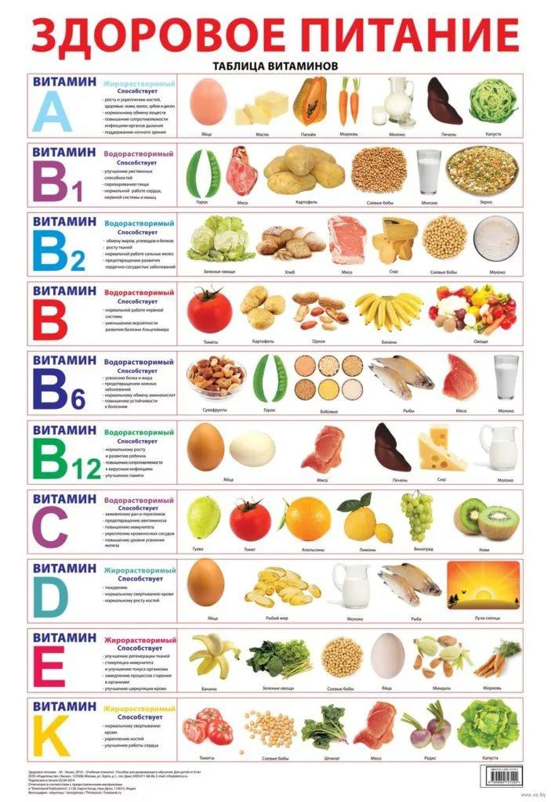

(Слайд 1)
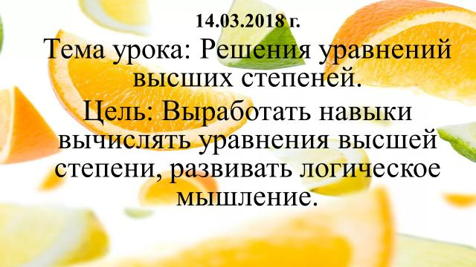
(Слайд 2)
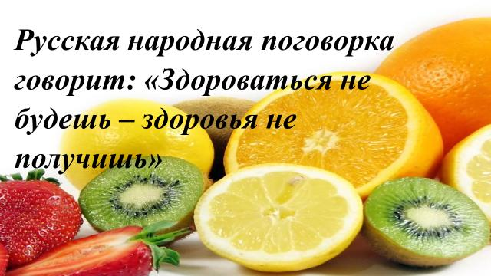

(Слайд 3)
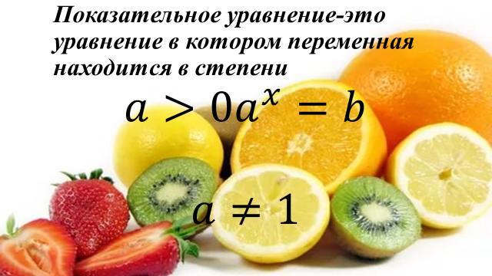

(Слайд 4)

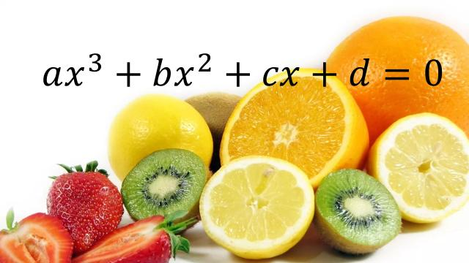

(Слайд 5)
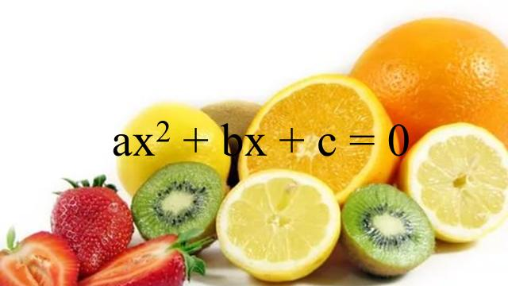

(Слайд 6)
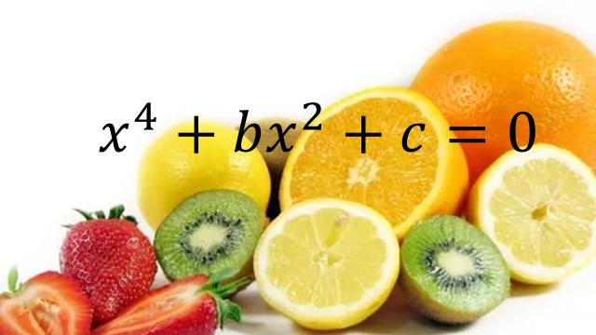

(Слайд 7)
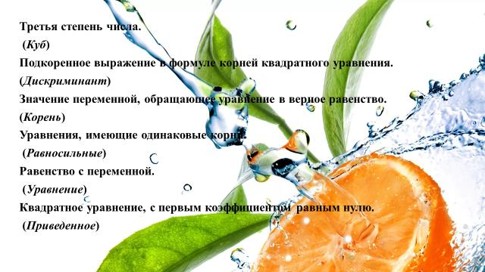

(Слайд 8)
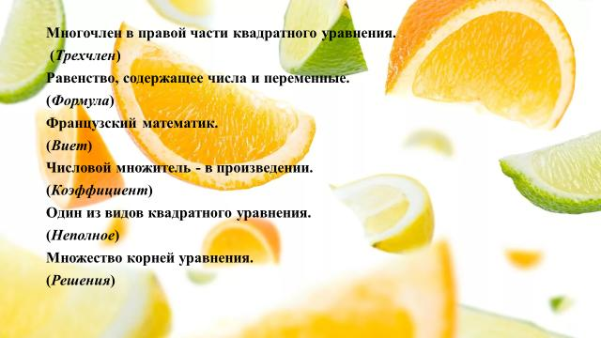

(Слайд 9)

